# DISEÑO WEB

## Introducción al Layout con CSS

### Ejercicio 4.A

**Imagina un botón en una aplicación Java. Ese botón tiene muchas propiedades visuales como el tamaño de fuente 12 o color de fondo rojo.**

* **Indica otra serie de propiedades visuales y sus posibles valores.**
* **Indica que valores tendrían las propiedades por defecto.**

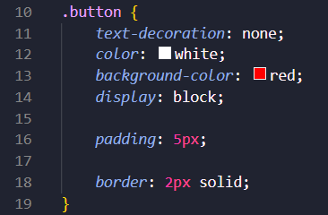

### Ejercicio 4.B

**Mira el componente tarjeta de bootstrap.**

* **Indica los elementos HTML que puede componer el componente "tarjeta".**
* **Indica varias propiedades visuales que podría tener y sus posibles valores pero especifica cada propiedad para que elemento HTML se aplicaría.**
* **Indica que valores tendrían las propiedades por defecto.**

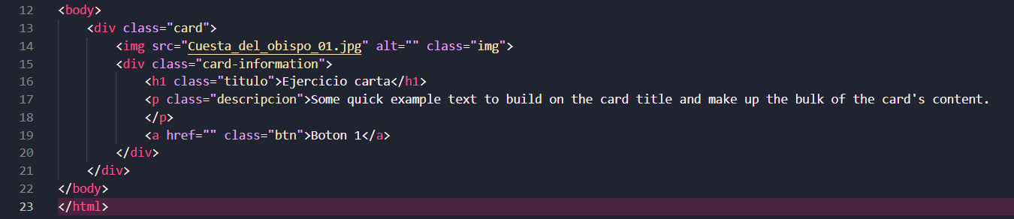Tendría un body y dentro una imagen, un titulo, una descripción y, en este caso, un botón.